TEKOČA GOSPODARSKA GIBANJA

od 12. do 15. januarja 2021

Zajezitveni ukrepi drugega vala epidemije negativno vplivajo predvsem na storitvene dejavnosti, v primerjavi s prvim valom pa nimajo izrazitejšega vpliva na aktivnost v industriji in gradbeništvu. Po podatkih o davčnem potrjevanju računov je promet v storitvenih dejavnostih v zadnjem lanskem četrtletju glede na enako obdobje leto prej močno upadel, a manj kot spomladi. Manjša prizadetost industrije se kaže v porabi elektrike, ki je bila decembra podobna kot leto prej, prav tako tovorni promet po slovenskih avtocestah. Gradbena aktivnost pa je bila novembra celo znatno višja kot pred letom. Število brezposelnih se je po povečanju v decembru, ko ni bistveno odstopalo od sezonskega povišanja predhodnih let, v prvi polovici januarja nadalje povečalo. Zaradi izplačila dodatkov se je novembra okrepila medletna rast povprečne bruto plače.

|  |  |  |
| --- | --- | --- |
| Registrirane brezposelne osebe, januar 2021 |  | |
|  | | **Število registriranih brezposelnih je do sredine januarja nadalje poraslo.** Po izrazitem povečanju v prvem valu epidemije se je število registriranih brezposelnih po sprejetju interventnih ukrepov za ohranitev delovnih mest in sproščanju omejitev za poslovanje od sredine lanskega leta postopoma zmanjševalo. Od septembra do novembra se je ohranjalo na podobni ravni, decembra pa začelo zmerno rasti. Rast se je nadaljevala tudi na začetku leta – 14. januarja je bilo po neuradnih (dnevnih) podatkih ZRSZ brezposelnih 91 tisoč oseb, kar je 4,3 % več kot konec decembra in okoli 14 % več kot pred letom. Ob ohranjanju interventnih ukrepov povečanje števila brezposelnih decembra ni bistveno odstopalo od povišanj ob koncih predhodnih let, ki so bila večinoma posledica sezonskih dejavnikov. V prvi polovici januarja se je število brezposlenih nadalje povečalo. |

|  |  |  |
| --- | --- | --- |
| Poraba elektrike, januar 2021 |  | |
|  | | **Na začetku januarja je bila poraba elektrike le nekoliko nižja kot v enakem obdobju leto prej.** Med 4. in 8. januarjem je bila poraba elektrike medletno nižja za 2 %. Izmed naših najpomembnejših trgovinskih partneric sta imeli največji medletni upad porabe Avstrija in Nemčija (okoli 9 %) kot odraz strogih zajezitvenih ukrepov obeh držav, v Italiji je bil upad nekoliko manjši (5 %). V Franciji je bila poraba približno enaka lanski, na Hrvaškem pa je bila medletno višja za 2 %. |

|  |  |  |
| --- | --- | --- |
| Poraba elektrike po odjemnih skupinah, december 2020 | |  |
|  | **Poraba elektrike je bila decembra podobna kot v enakem obdobju leto prej, saj zajezitveni ukrepi za razliko od prvega vala epidemije niso imeli vidnejšega negativnega vpliva na porabo največje odjemne skupine, industrije.** Industrijska poraba elektrike je bila decembra, podobno kot v predhodnih dveh mesecih, medletno nižja za 3,1 % (v drugem četrtletju za 18 %). Medletni upad porabe malih poslovnih odjemalcev, kamor se uvrščata tudi trgovinska in storitvena dejavnost, se je po novembrski poglobitvi decembra nekoliko zmanjšal (9,4 %), prav tolikšen je bil v celotnem zadnjem četrtletju (v drugem četrtletju 16,8 %). Gospodinjska poraba elektrike pa je bila decembra ob večjem ostajanju doma zaradi epidemije medletno višja za 11,7 %. | |

|  |  |  |
| --- | --- | --- |
| Promet elektronsko cestninjenih vozil na slovenskih avtocestah, januar 2021 | |  |
|  | **Promet tovornih vozil na slovenskih avtocestah[1] je bil na začetku leta 2021 v primerjavi z enakim obdobjem lani manjši.** Promet je bil med 4. in 10.  januarjem medletno nižji za 22 %, pri domačih vozilih za 17 %, pri tujih pa za 25 %. Manjši obseg prometa v primerjavi z ekvivalentnim tednom v letu 2020 je povezan zlasti z manj ugodno razporeditvijo praznikov v sosednjih državah[2] ter z obilico snega ponekod v Italiji in Avstriji v letošnjem letu. | |

|  |  |  |
| --- | --- | --- |
| Davčno potrjevanje računov, december 2020 |  | |
|  | | **Po podatkih o davčnem potrjevanju računov se je upad prometa sredi decembra zmanjšal, proti koncu leta pa ponovno povečal.** V drugi polovici novembra in na začetku decembra je bil promet približno 30 % nižji kot v enakem obdobju leto prej. Pred božičem je bil ob odprtju nekaterih trgovin in dejavnosti padec manjši, zadnji teden decembra pa se je ponovno povečal. Padec ob koncu leta je bil tako največji v obdobju drugega vala, vendar izrazito manjši od dna v času prvega vala). Na poglobitev padca proti koncu leta je pomembno vplivalo znižanje prometa v trgovini in popravilih motornih vozil, pomemben pa je bil tudi strukturni učinek nastanitvenih dejavnosti. Te so s podobnim medletnim upadom kot v preteklih tednih proti koncu leta več prispevale k skupnemu padcu prometa, saj je bila v preteklih letih v tem obdobju sezona na vrhuncu. |

|  |  |  |
| --- | --- | --- |
| Obseg opravljenih gradbenih del, november 2020 |  | |
|  | | **Gradbena aktivnost se je novembra močno okrepila.** Vrednost opravljenih del se je povečala za 12,2 % in bila za 18,4 % višja kot leto pred tem. V primerjavi z letoma 2018 in 2019 je bila gradbena aktivnost v zadnjih mesecih lanskega leta precej nižja v gradnji nestanovanjskih stavb, nekoliko višja v gradnji inženirskih objektov, znatno višja pa v gradnji stanovanjskih stavb (kjer pa so podatki za zadnje mesece manj zanesljivi).  Kratkoročni obeti ostajajo ugodni v gradnji inženirskih objektov in stanovanjskih stavb, slabše pa kaže gradnji nestanovanjskih stavb. Medletno se je zaloga pogodb v gradnji inženirskih objektov okrepila za 15 %, v gradnji nestanovanjskih stavb pa znižala za 28 %. Število izdanih dovoljenj za gradnjo novih stanovanj, ki se je v prvi polovici leta 2020 znižalo, se je poleti in jeseni ponovno zvišalo. |

|  |  |  |
| --- | --- | --- |
| Plače, november 2020 |  | |
|  | | **Na medletno rast povprečne bruto plače, ki je v novembru znašala 6,9 %, od spomladanskih mesecev pomembno vplivajo izplačila kriznih dodatkov in vključitev zaposlenih v interventne ukrepe za ohranjanje delovnih mest.** V *zasebnem sektorju* se je rast od aprila, ko je močno porasla zaradi vpliva metodologije izračuna statistike plač ob velikem številu napotitev zaposlenih oseb v ukrep čakanja na delo, vidneje umirila. V *javnem sektorju* pa se je rast plač po prekinitvi izplačevanja dodatkov (izredno izplačilo dodatka za nevarnost in posebne obremenitve ter izplačilo dodatka za delo v rizičnih razmerah po kolektivni pogodbi) sredi leta upočasnila. Od sredine oktobra, ko je bil razglašen drugi val epidemije, se je s ponovnim izplačevanjem dodatkov v novembru povišala, a nekoliko manj kot v prvem valu. Izstopalo je predvsem povišanje plač v socialni oskrbi in zdravstvu (izplačilo dodatkov). Izplačila božičnic v zasebnem sektorju, ki sicer močno vplivajo na novembrsko povečanje povprečne plače, so bila podobna kot novembra 2019. |

|  |  |  |
| --- | --- | --- |
| Plačilna bilanca, november 2020 | |  |
|  | **Presežek tekočega računa plačilne bilance je ostal visok in večinoma odražal gibanja v menjavi blaga in storitev.** K medletno višjemu presežku, ki je v **zadnjih dvanajstih mesecih do novembra znašal** 3,2  mrd EUR (6,9 % ocenjenega BDP), je ob izboljšanih pogojih menjave največ prispeval višji *blagovni presežek*. *Storitveni presežek* se je nadalje znižal, večinoma zaradi zmanjšanja presežka v segmentih potovanj in transporta. Povečala pa sta se presežek menjave storitev z višjo dodano vrednostjo (telekomunikacijske, računalniške in informacijske storitve) in ob rastočem reeksportu medicinskih in farmacevtskih proizvodov presežek menjave storitev predelave blaga (embaliranje, označevanje, sestavljanje). Presežek tekočega računa se je medletno okrepil tudi zaradi neto odlivov *sekundarnih dohodkov*, ki so bili nižji predvsem zaradi manjših plačil prispevkov in davkov tujini ter manjših plačil v proračun EU iz naslova DDV in bruto nacionalnega dohodka. Neto odlivi *primarnih dohodkov* so bili medletno višji zaradi višjega neto odliva dohodkov od lastniškega in dolžniškega kapitala. Poleg tega je bil nižji neto priliv dohodkov od dela, saj so se prihodki dnevnih migrantov v tujini znižali bolj kot prihodki tujcev na delu v Sloveniji. | |
| Obseg cestnega in železniškega blagovnega prometa, 3. četrtletje 2020 | |  |
|  | **Obseg cestnega blagovnega prometa se je po odpravi zajezitvenih ukrepov v tretjem četrtletju 2020 močno povečal; nihanja v železniškem prometu, ki upada že dalj časa, so bila majhna.** Slovenski cestni prevozniki velik del prevozov opravijo v drugih državah. Zaradi strogih zajezitvenih ukrepov v večini evropskih držav v prvi polovici lanskega leta se je obseg cestnih prevozov po tujini zelo zmanjšal, ob rahljanju ukrepov pa ponovno povečal in bil v tretjem četrtletju medletno za 5 % manjši. Obseg cestnih prevozov, ki vsaj delno potekajo po Sloveniji (izvoz, uvoz in notranji prevoz skupaj) se je v prvem valu zmanjšal manj, a tudi okreval počasneje in je v tretjem četrtletju medletno zaostajal za 8 %. Zajezitveni ukrepi so imeli manjši vpliv na obseg železniškega prevoza blaga, ki pa se je zniževal že nekaj četrtletij pred epidemijo (v tretjem četrtletju je bil medletno nižji za 13 %). | |

Tabela izbranih makroekonomskih kazalcev za Slovenijo

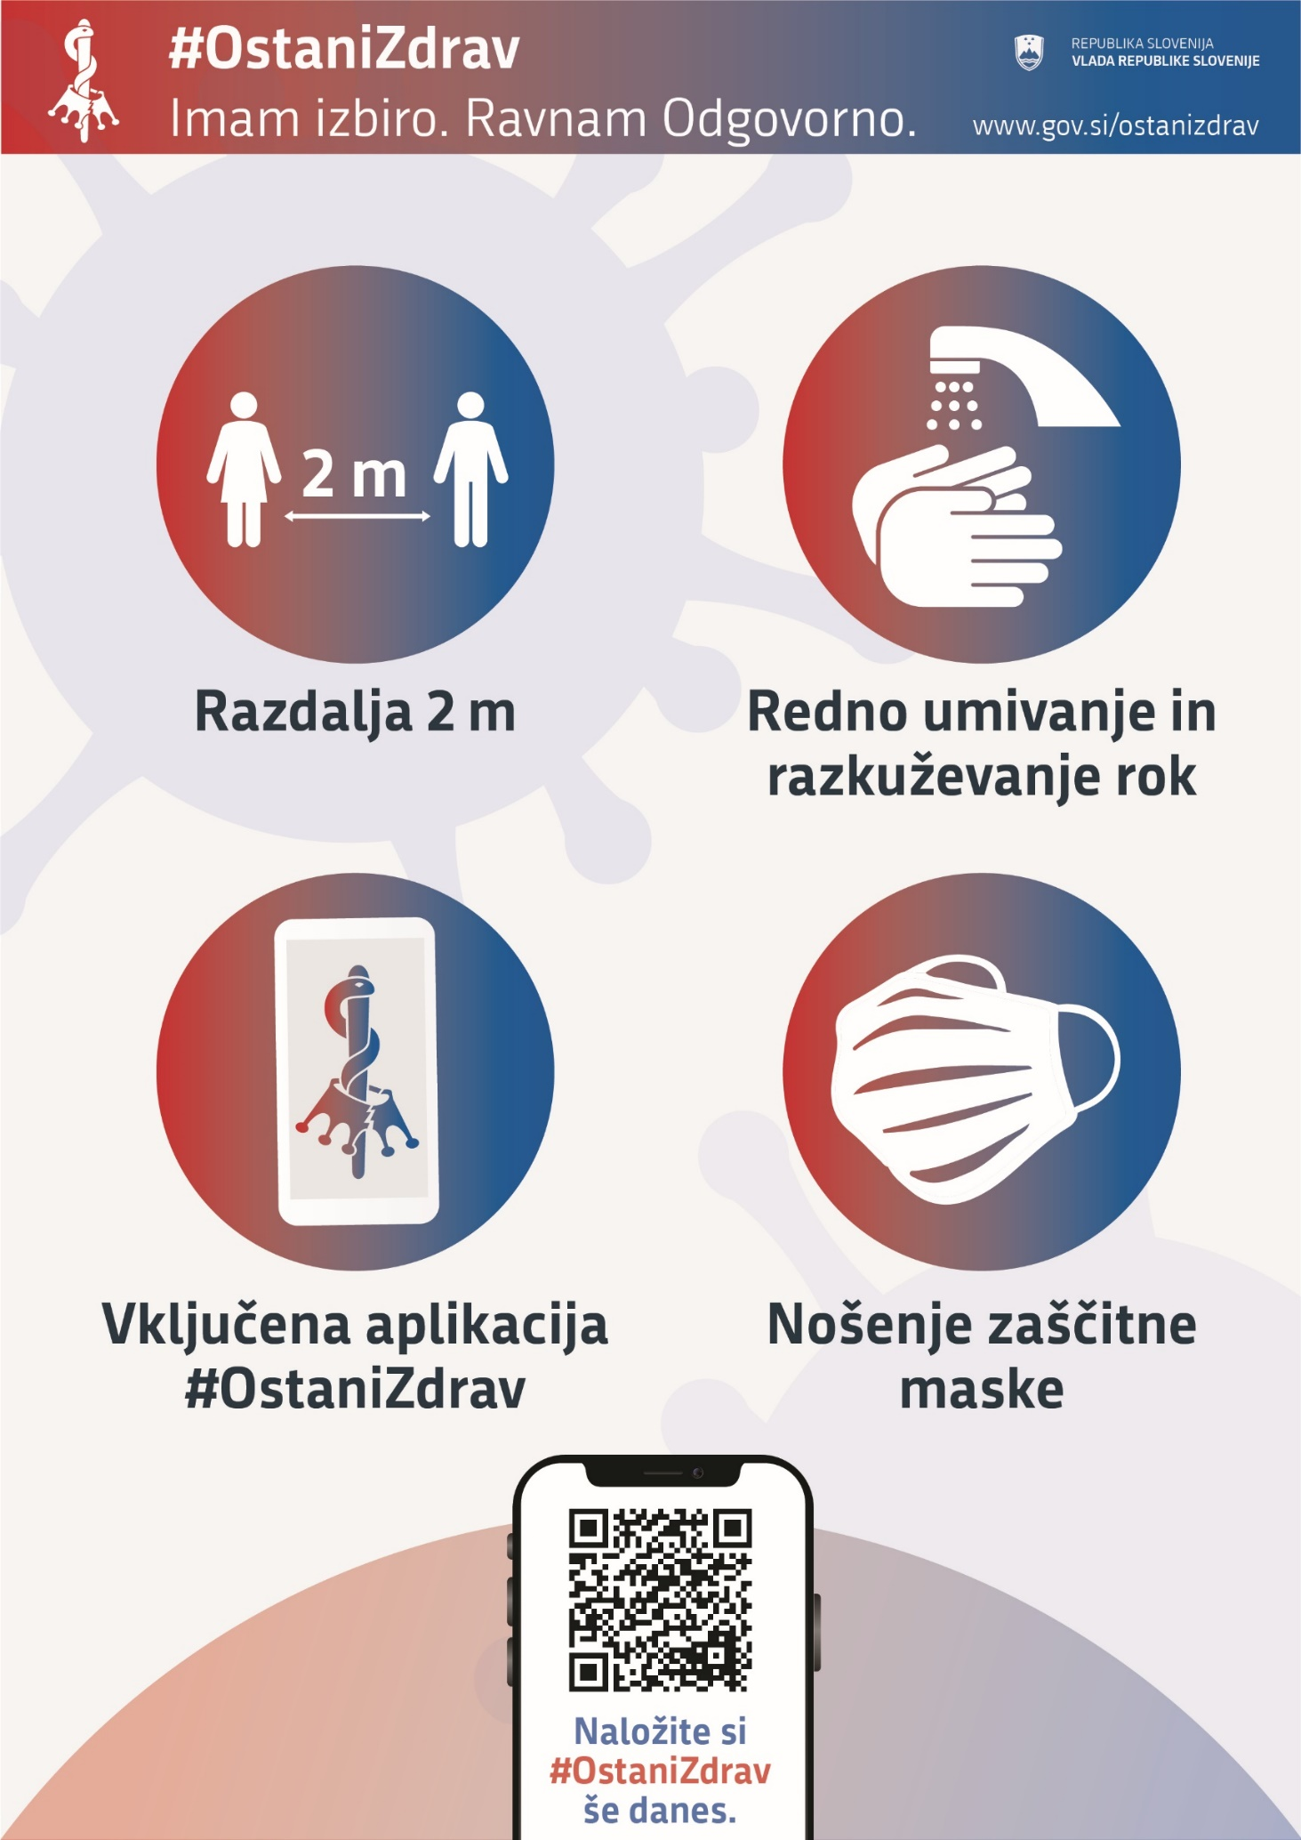

1. Merjeno v prevoženih kilometrih.
2. V Avstriji, Italiji in na Hrvaškem je praznik Sveti trije kralji dela prost dan in je bil letos sredi tedna, kar je z vidika cestnega tovornega prometa manj ugodno (v letu 2020 je bil v ponedeljek, kot podaljšek vikenda).